**Punto_05: Crear dos Namespaces llamados name1 y name2**

1. **Creando namespaces**

**kubectl create ns name1**

**kubectl create ns name2**

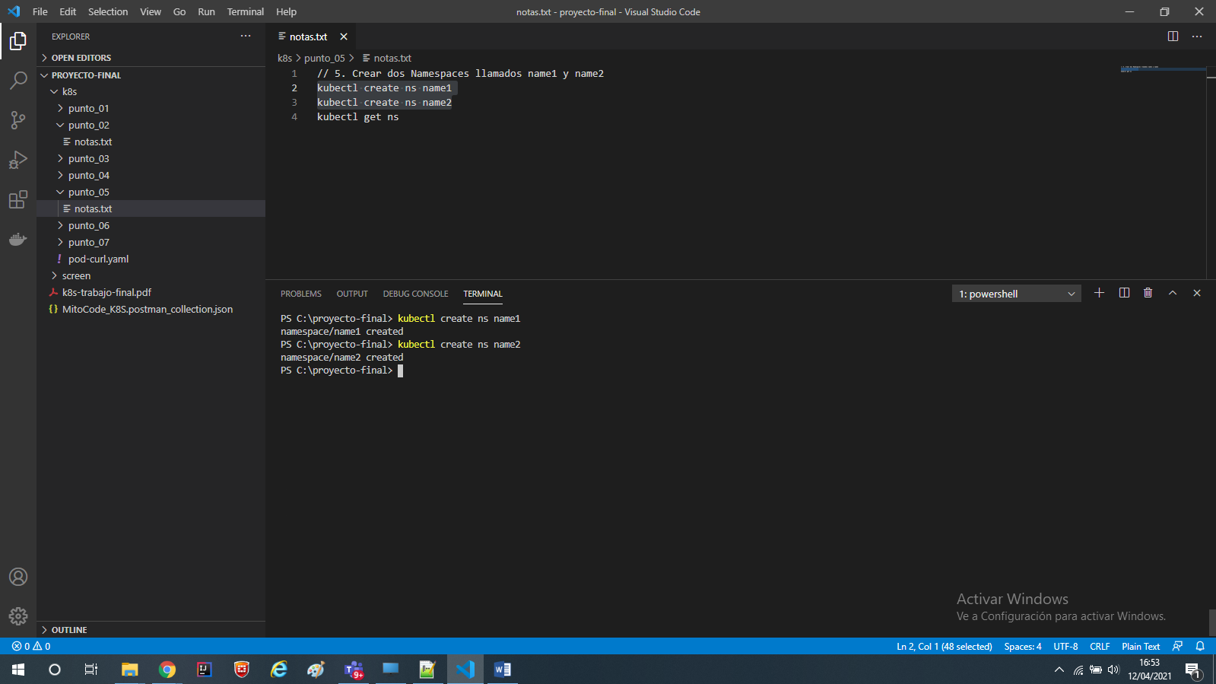

1. **Listando namespaces**

